118.pielikums
Ministru kabineta
2013.gada 19.marta
noteikumiem Nr.154

Viļānu novada administratīvās teritorijas robežas apraksts

2012.gada 1.oktobris
(robežas apraksta sagatavošanas datums)

Nr.  p.k. | Tās zemes vienības kadastra apzīmējums, pa kuru noteikta administratīvās teritorijas robeža | Robežojošās administratīvās teritorijas nosaukums
 | 78480010733 | Madonas novads
 | 78480010149 | Madonas novads
 | 78480010598 | Madonas novads  Rēzeknes novads
 | 78480010190 | Rēzeknes novads
 | 78480010600 | Rēzeknes novads
 | 78480023009 | Rēzeknes novads
 | 78480020650 | Rēzeknes novads
 | 78480020102 | Rēzeknes novads
 | 78480020118 | Rēzeknes novads
 | 78480020103 | Rēzeknes novads
 | 78480020117 | Rēzeknes novads
 | 78980020181 | Rēzeknes novads
 | 78980020555 | Rēzeknes novads
 | 78980040046 | Rēzeknes novads
 | 78980040293 | Rēzeknes novads
 | 78980040401 | Rēzeknes novads
 | 78980040036 | Rēzeknes novads
 | 78980040047 | Rēzeknes novads
 | 78980040030 | Rēzeknes novads
 | 78980043005 | Rēzeknes novads
 | 78980040050 | Rēzeknes novads
 | 78980040051 | Rēzeknes novads
 | 78980040053 | Rēzeknes novads
 | 78980050072 | Rēzeknes novads
 | 78980050075 | Rēzeknes novads
 | 78980050078 | Rēzeknes novads
 | 78980050126 | Rēzeknes novads
 | 78980050124 | Rēzeknes novads
 | 78980050277 | Rēzeknes novads
 | 78980050279 | Rēzeknes novads
 | 78980050125 | Rēzeknes novads
 | 78980050121 | Rēzeknes novads
 | 78980050120 | Rēzeknes novads
 | 78980050117 | Rēzeknes novads
 | 78980053007 | Rēzeknes novads
 | 78980050131 | Rēzeknes novads
 | 78980050127 | Rēzeknes novads
 | 78980050137 | Rēzeknes novads
 | 78980050152 | Rēzeknes novads
 | 78980050181 | Rēzeknes novads
 | 78980050030 | Rēzeknes novads
 | 78980050025 | Rēzeknes novads
 | 78980050023 | Rēzeknes novads
 | 78980050020 | Rēzeknes novads
 | 78980050247 | Rēzeknes novads
 | 78980053011 | Rēzeknes novads
 | 78900010023 | Rēzeknes novads
 | 78900010112 | Rēzeknes novads
 | 78900010088 | Rēzeknes novads
 | 78900010070 | Rēzeknes novads
 | 78900010009 | Rēzeknes novads
 | 78900010058 | Rēzeknes novads
 | 78900010107 | Rēzeknes novads
 | 78900010073 | Rēzeknes novads
 | 78900010037 | Rēzeknes novads
 | 78900010138 | Rēzeknes novads
 | 78900010062 | Rēzeknes novads
 | 78900010108 | Rēzeknes novads
 | 78900010053 | Rēzeknes novads
 | 78900010127 | Rēzeknes novads
 | 78900010128 | Rēzeknes novads
 | 78900013005 | Rēzeknes novads
 | 78900010042 | Rēzeknes novads
 | 78900010154 | Rēzeknes novads
 | 78900010129 | Rēzeknes novads
 | 78900010113 | Rēzeknes novads
 | 78900020154 | Rēzeknes novads
 | 78900020242 | Rēzeknes novads
 | 78900020125 | Rēzeknes novads
 | 78900020222 | Rēzeknes novads
 | 78900020159 | Rēzeknes novads
 | 78900020118 | Rēzeknes novads
 | 78900020159 | Rēzeknes novads
 | 78900020003 | Rēzeknes novads
 | 78900020162 | Rēzeknes novads
 | 78900020151 | Rēzeknes novads
 | 78900020162 | Rēzeknes novads
 | 78900020108 | Rēzeknes novads
 | 78900020122 | Rēzeknes novads
 | 78900020002 | Rēzeknes novads
 | 78900020103 | Rēzeknes novads
 | 78900020114 | Rēzeknes novads
 | 78900020104 | Rēzeknes novads
 | 78900020009 | Rēzeknes novads
 | 78900020140 | Rēzeknes novads
 | 78900020133 | Rēzeknes novads
 | 78900020147 | Rēzeknes novads
 | 78900020105 | Rēzeknes novads
 | 78900020115 | Rēzeknes novads
 | 78900050194 | Rēzeknes novads
 | 78900050189 | Rēzeknes novads
 | 78900050191 | Rēzeknes novads
 | 78900050171 | Rēzeknes novads
 | 78900050095 | Rēzeknes novads
 | 78900050248 | Rēzeknes novads
 | 78900050078 | Rēzeknes novads
 | 78900050077 | Rēzeknes novads
 | 78900050278 | Rēzeknes novads
 | 78900050075 | Rēzeknes novads
 | 78900050260 | Rēzeknes novads
 | 78900053004 | Rēzeknes novads
 | 78900050203 | Rēzeknes novads
 | 78900050056 | Rēzeknes novads
 | 78900050008 | Rēzeknes novads
 | 78900050139 | Rēzeknes novads
 | 78900050088 | Rēzeknes novads
 | 78900050082 | Rēzeknes novads
 | 78900050057 | Rēzeknes novads
 | 78900050214 | Rēzeknes novads
 | 78900050264 | Rēzeknes novads
 | 78900050284 | Rēzeknes novads
 | 78900050263 | Rēzeknes novads
 | 78900050239 | Rēzeknes novads
 | 78900050272 | Rēzeknes novads
 | 78900040117 | Rēzeknes novads
 | 78900040273 | Rēzeknes novads
 | 78900040302 | Rēzeknes novads
 | 78900040201 | Rēzeknes novads
 | 78900040312 | Rēzeknes novads
 | 78900040182 | Rēzeknes novads
 | 78900040321 | Rēzeknes novads
 | 78900040220 | Rēzeknes novads
 | 78900043002 | Rēzeknes novads
 | 78900040293 | Rēzeknes novads
 | 78900040294 | Rēzeknes novads
 | 78900040197 | Rēzeknes novads
 | 78900040219 | Rēzeknes novads
 | 78900040004 | Rēzeknes novads
 | 78900040200 | Rēzeknes novads
 | 78900040041 | Rēzeknes novads
 | 78900040132 | Rēzeknes novads
 | 78900040131 | Rēzeknes novads
 | 78900040169 | Rēzeknes novads
 | 78900040038 | Rēzeknes novads
 | 78900040035 | Rēzeknes novads
 | 78900040037 | Rēzeknes novads
 | 78900040269 | Rēzeknes novads  Riebiņu novads
 | 78980100402 | Riebiņu novads
 | 78980100324 | Riebiņu novads
 | 78980100325 | Riebiņu novads
 | 78980100460 | Riebiņu novads
 | 78980103002 | Riebiņu novads
 | 78980100433 | Riebiņu novads
 | 78980100373 | Riebiņu novads
 | 78980100374 | Riebiņu novads
 | 78980090506 | Riebiņu novads
 | 78980090420 | Riebiņu novads
 | 78980090555 | Riebiņu novads
 | 78980090450 | Riebiņu novads
 | 78980090151 | Riebiņu novads
 | 78980090665 | Riebiņu novads
 | 78980093003 | Riebiņu novads
 | 78980090257 | Riebiņu novads
 | 78980090253 | Riebiņu novads
 | 78980090256 | Riebiņu novads
 | 78980090280 | Riebiņu novads
 | 78980090286 | Riebiņu novads
 | 78980090285 | Riebiņu novads
 | 78980090288 | Riebiņu novads
 | 78980090282 | Riebiņu novads
 | 78980090283 | Riebiņu novads
 | 78980090265 | Riebiņu novads
 | 78980090291 | Riebiņu novads
 | 78980090262 | Riebiņu novads
 | 78980090290 | Riebiņu novads
 | 78980080016 | Riebiņu novads
 | 78980080015 | Riebiņu novads
 | 78980080002 | Riebiņu novads
 | 78980080009 | Riebiņu novads
 | 78980080002 | Riebiņu novads
 | 78980080001 | Riebiņu novads
 | 78480070706 | Riebiņu novads
 | 78480070049 | Riebiņu novads
 | 78480070135 | Riebiņu novads
 | 78480070131 | Riebiņu novads
 | 78480070099 | Riebiņu novads
 | 78480070104 | Riebiņu novads
 | 78480070108 | Riebiņu novads
 | 78480070089 | Riebiņu novads
 | 78480073002 | Riebiņu novads
 | 78480070082 | Riebiņu novads
 | 78480070122 | Riebiņu novads
 | 78480070005 | Riebiņu novads
 | 78480070109 | Riebiņu novads
 | 78480070093 | Riebiņu novads
 | 78480070001 | Riebiņu novads
 | 78480070008 | Riebiņu novads
 | 78480070101 | Riebiņu novads
 | 78480070105 | Riebiņu novads
 | 78480070072 | Riebiņu novads
 | 78480070075 | Riebiņu novads
 | 78480070063 | Riebiņu novads
 | 78480070114 | Riebiņu novads
 | 78480070058 | Riebiņu novads
 | 78480070086 | Riebiņu novads
 | 78480070069 | Riebiņu novads
 | 78480070090 | Riebiņu novads
 | 78480070064 | Riebiņu novads
 | 78480070094 | Riebiņu novads
 | 78480070123 | Riebiņu novads
 | 78480070006 | Riebiņu novads
 | 78480070087 | Riebiņu novads
 | 78480070110 | Riebiņu novads
 | 78480070059 | Riebiņu novads
 | 78480070070 | Riebiņu novads
 | 78480070083 | Riebiņu novads
 | 78480070097 | Riebiņu novads
 | 78480070115 | Riebiņu novads
 | 78480070007 | Riebiņu novads
 | 78480070002 | Riebiņu novads
 | 78480070106 | Riebiņu novads
 | 78480070076 | Riebiņu novads
 | 78480070073 | Riebiņu novads
 | 78480070052 | Riebiņu novads
 | 78480070077 | Riebiņu novads
 | 78480070124 | Riebiņu novads
 | 78480070078 | Riebiņu novads
 | 78480070023 | Riebiņu novads
 | 78480070004 | Riebiņu novads
 | 78480050510 | Riebiņu novads  Varakļānu novads
 | 78480040243 | Varakļānu novads
 | 78480040683 | Varakļānu novads
 | 78480040083 | Varakļānu novads
 | 78480040201 | Varakļānu novads
 | 78480040105 | Varakļānu novads
 | 78480040680 | Varakļānu novads
 | 78480040050 | Varakļānu novads
 | 78480040049 | Varakļānu novads
 | 78480040048 | Varakļānu novads
 | 78480040027 | Varakļānu novads
 | 78480040011 | Varakļānu novads
 | 78480040042 | Varakļānu novads
 | 78480040034 | Varakļānu novads
 | 78480040047 | Varakļānu novads
 | 78480040026 | Varakļānu novads
 | 78480040032 | Varakļānu novads
 | 78480040028 | Varakļānu novads
 | 78480040023 | Varakļānu novads
 | 78480040001 | Varakļānu novads
 | 78480040013 | Varakļānu novads
 | 78480040012 | Varakļānu novads
 | 78480040102 | Varakļānu novads
 | 78480040089 | Varakļānu novads
 | 78480040004 | Varakļānu novads
 | 78480040002 | Varakļānu novads
 | 78480040056 | Varakļānu novads
 | 78480050512 | Varakļānu novads
 | 78480050049 | Varakļānu novads
 | 78480050043 | Varakļānu novads
 | 78480050018 | Varakļānu novads
 | 78480050007 | Varakļānu novads
 | 78480050111 | Varakļānu novads
 | 78480053005 | Varakļānu novads
 | 78480050024 | Varakļānu novads
 | 78480050087 | Varakļānu novads
 | 78480053008 | Varakļānu novads
 | 78480030692 | Varakļānu novads
 | 78480030119 | Varakļānu novads
 | 78480030120 | Varakļānu novads
 | 78480030761 | Varakļānu novads
 | 78480030121 | Varakļānu novads
 | 78480030726 | Varakļānu novads
 | 78480030720 | Varakļānu novads
 | 78480030103 | Varakļānu novads
 | 78480030488 | Varakļānu novads
 | 78480010068 | Varakļānu novads
 | 78480010067 | Varakļānu novads
 | 78480010069 | Varakļānu novads
 | 78480013006 | Varakļānu novads
 | 78480010052 | Varakļānu novads
 | 78480010051 | Varakļānu novads
 | 78480010048 | Varakļānu novads
 | 78480010005 | Varakļānu novads
 | 78480010006 | Varakļānu novads
 | 78480010076 | Varakļānu novads
 | 78480010008 | Varakļānu novads
 | 78480010034 | Varakļānu novads
 | 78480010035 | Varakļānu novads
 | 78480010621 | Varakļānu novads
 | 78480010011 | Varakļānu novads
 | 78480010169 | Varakļānu novads  Madonas novads
 | 78480010709 | Madonas novads

Viļānu novada administratīvās teritorijas robežas karte

2012.gada 1.oktobris
(robežas kartes sagatavošanas datums)

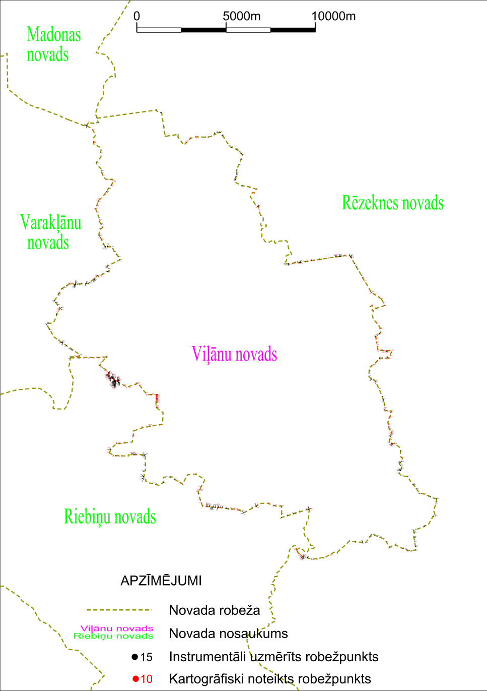

Tieslietu ministra vietā –
iekšlietu ministrs R.Kozlovskis

